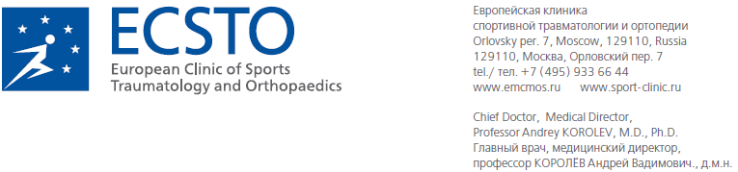
ПРОТОКОЛ РЕАБИЛИТАЦИИ ПОСЛЕ СУБАКРОМИАЛЬНОЙ ДЕКОМПРЕССИИ

Фаза 1 (0-4 НЕДЕЛИ после операции).
Объем движений: разрешен полный объем пассивных и активных движений, по болевым ощущениям. Рекомендовано избегать форсированного отведения и наружной ротации в положении 90 градусов отведения плечевой кости от 4 до 8 недель после операции. В случае резекции дистальных концов ключицы подобные движения не разрешены 8 недель.
Иммобилизация: не требуется. В случае выраженного болевого синдрома иммобилизирующая повязка может использоваться от 1 до 2 недель.
Лечебная гимнастика: тренировка силы сжатия кисти, упражнения с блоком и гимнастической палкой для улучшения объема движений, маятниковые упражнения. Противопоказаны упражнения с отягощениями и сопротивлением.

Фаза 2 (4-8 НЕДЕЛЬ после операции).
Объем движений: рекомендовано увеличивать объем активных и пассивных движений по болевым ощущениям, ограничений нет, за исключением вышеуказанных.
Иммобилизация: не требуется.
Лечебная гимнастика: начать осторожные изометрические упражнения в положении 0 градусов отведения плечевой кости. Рекомендовано начать тренировку вращательной манжеты и дельтовидной мышцы, первые несколько дней рекомендовано выполнять упражнения с весом конечности, далее – переходить к терапевтической резине ТЕРА БАНД. Рекомендовано использовать упражнения для мобилизации плечевого сустава – блок и палка.

Фаза 3 (8-12 НЕДЕЛЬ после операции).
Объем движений: без ограничений.
Иммобилизация: не требуется.
Лечебная гимнастика: рекомендовано начать силовые тренировки с использованием терапевтической резины синего цвета ТЕРА БАНД, функциональных петель TRX, реабилитационных тренажеров ТЕХНОДЖИМ. Рекомендованы упражнения по типу открытой и закрытой кинетической цепи.

Руководитель отделения реабилитации
ECSTO, доктор КОРЧАГИН А.В.
машинистка: Анжела
Дата печати: 13.10.2010 г.

